关于唐山德洋科技有限公司环保物联网园区项目
地块规划条件建筑限高变更公示

唐山德洋科技有限公司环保物联网园区项目用地位于卫国路西侧、1号路南侧，用地面积13422.54平方米，用地性质工业用地，容积率为0.8-2.0、建筑密度为40%-60%、建筑限高为30米、绿地率为5%-15%。
根据高效节约利用土地资源的文件精神，考虑城市空间布局和园区形象，建设单位结合周边环境在设计方案中改善卫国路空间形象，形成高低错落的街区空间效果，申请将该地块建筑限高由30米调整为60米,其它各项指标不变。
根据《城乡规划法》第四十三条、《河北省城乡规划条例》第四十五条及《唐山市城乡规划条例》第四十六条的规定，我分局现将唐山德洋科技有限公司环保物联网园区项目地块拟变更的规划条件进行公示。规划条件变更的内容为：地块建筑限高由30米调整为60米, 其它各项指标不变。
公示时间2020年7月15日至2020年7月25日。公示期限内，相关利害关系人若有意见，可来信来访或来电向我分局反映、发表意见和看法，逾期未提出，视为放弃权利。
通讯地址：唐山市自然资源和规划局高新分局，邮编：063000，联系电话：0315—3196281，电子邮箱：gxgtkjgh@163.com

原规划条件
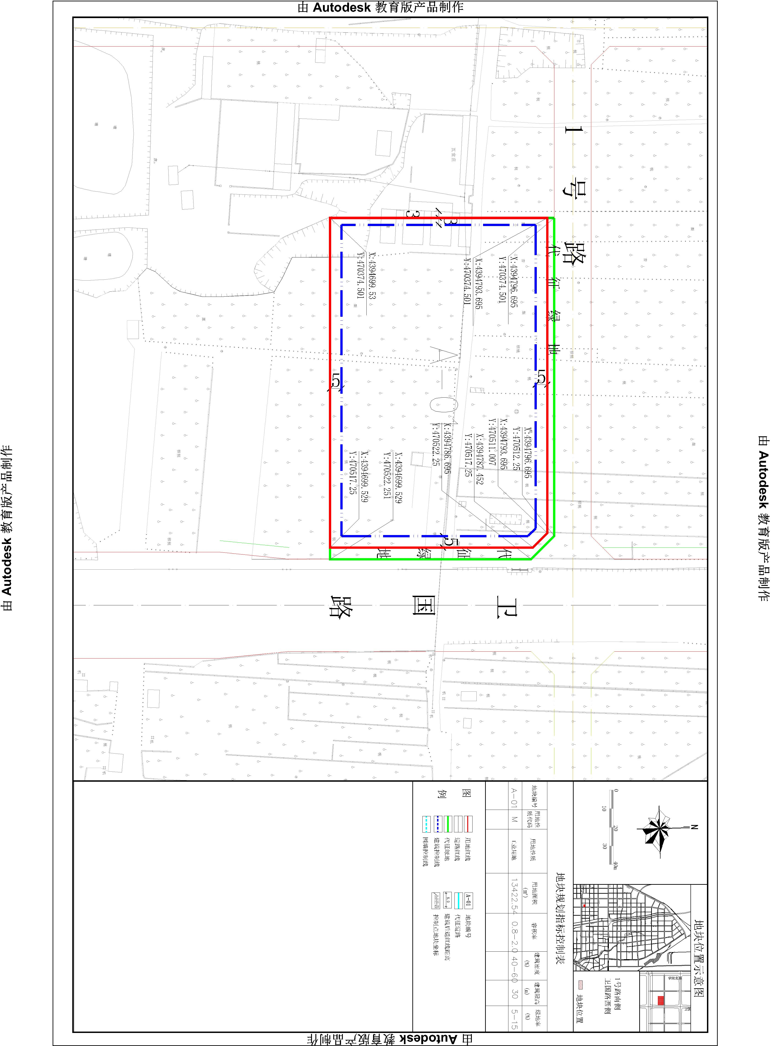
拟变更后规划条件